Coulants très coulants…
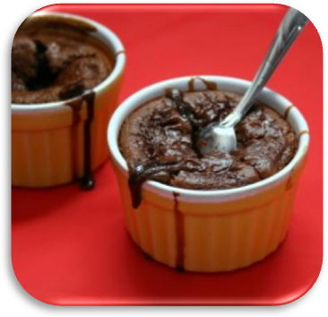
Ingrédients :
- 400 g de chocolat au lait
- 120 g de sucre
- 250 g de beurre
- 80 g de farine
- 8 œufs
- 200 ml de café très fort

Préchauffer le four à 220°C.
Dans un plat allant au micro ondes, casser le chocolat au lait, ajouter le beurre coupé en morceaux. Faire fondre 1 à 2 mn puissance 750 watts. Mélanger au fouet en ajoutant le sucre, le café et les œufs un à un.
Verser la préparation dans des ramequins.
Cuire au four 8 mn.
Déguster tiède ou froid.


http://cachou66.canalblog.com

